**Bài tập 2: Xác định yêu cầu phần mềm**

**Bài 1:**

**Vẽ lại qui trình nghiệp vụ:**

**Xác định yêu cầu nghiệp vụ, user stories, và các use cases.**

Dựa vào **Quy trình nghiệp vụ,** xác định:  
**1) Yêu cầu nghiệp vụ:**

- Các **yêu cầu nghiệp vụ** liên quan đến:

***+ Độc giả:***

* Độc giả có thể tìm kiếm sách/tạp chí theo nhiều tiêu chí khác nhau. Hệ thống sẽ cung cấp danh sách kết quả tìm kiếm, cho phép độc giả lựa chọn và xem chi tiết thông tin tài liệu.
* Độc giả có thể xem lịch sử mượn/trả tài liệu của mình và nhập mã số sách/tạp chí để xem nhanh các thông tin liên quan.
* Độc giả có thể cung cấp thông tin cá nhân để đăng ký thành viên, từ đó có thể mượn sách.

***+ Nhân Viên Lễ Tân:***

* Nhân viên lễ tân có quyền truy cập và quản lý thông tin của độc giả.
* Nhân viên có thể nhập liệu để đăng ký thành viên cho độc giả.

***+ Thành viên:***

* Hệ thống sẽ xử lý các yêu cầu mượn sách của thành viên.
* Hệ thống cần cập nhật thông tin người mượn và tình trạng sách được mượn.

**2) Các user stories được xây dựng dựa trên quy trình nghiệp vụ và các yêu cầu đã xác định:**

* **Độc giả:**
* **Là một độc giả,** tôi muốn tìm kiếm sách/tạp chí bằng cách nhập mã số để nhanh chóng xem thông tin.
* **Là một độc giả,** tôi muốn tìm kiếm sách/tạp chí theo nhiều tiêu chí (ví dụ: tên sách, tác giả, thể loại,…) để dễ dàng tìm được tài liệu phù hợp.
* **Là một độc giả,** tôi muốn xem danh sách kết quả tìm kiếm rõ ràng và chi tiết để lựa chọn tài liệu quan tâm.
* **Là một độc giả,** tôi muốn xem thông tin chi tiết của sách/tạp chí (ví dụ: tóm tắt, tác giả, nhà xuất bản,…) để đánh giá và quyết định mượn.
* **Là một độc giả,** tôi muốn xem lịch sử mượn/trả tài liệu của mình để theo dõi và quản lý. (Quản lý mượn sách)
* **Nhân viên Lễ tân:**
* **Là một nhân viên lễ tân,** tôi muốn quản lý thông tin độc giả (thêm, sửa, xóa) để đảm bảo dữ liệu chính xác.
* **Là một nhân viên lễ tân,** tôi muốn xử lý thủ tục mượn/trả sách/tạp chí cho độc giả một cách nhanh chóng và hiệu quả.
* **Là một nhân viên lễ tân,** tôi muốn kiểm tra thông tin độc giả và tài liệu trước khi thực hiện giao dịch mượn/trả để đảm bảo tính chính xác.
* **Là một nhân viên lễ tân,** tôi muốn ghi nhận thông tin mượn/trả vào hệ thống để theo dõi và quản lý.
* **Là một nhân viên lễ tân,** tôi muốn có khả năng xem lịch sử mượn trả của độc giả.
* **Là một nhân viên lễ tân,** tôi muốn cập nhật tình trạng tài liệu (đã mượn, còn lại,…) sau mỗi giao dịch.
* **Là một nhân viên lễ tân,** tôi muốn nhận được thông báo khi có sách quá hạn trả.

**3) Use Cases:**

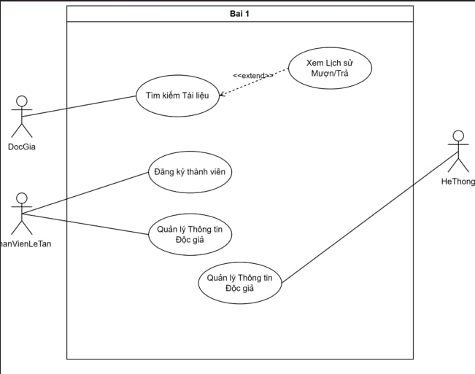

**Bài 2:**

Vẽ lại **qui trình nghiệp vụ:**

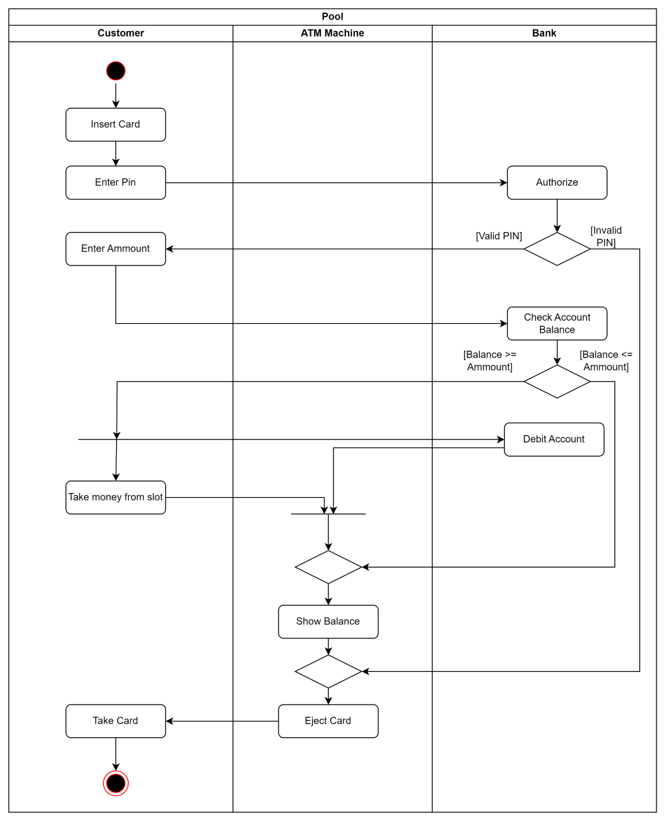

Dựa vào Qui trình nghiệp vụ, xác định:  
**1) Yêu cầu nghiệp vụ:**

**1.1 Khách hàng (Customer)**

Để sử dụng máy **ATM**, **khách hàng cần tuân thủ quy trình** nhất định sau:

1. Đưa thẻ ATM vào khe đọc thẻ để truy cập tài khoản.
2. Nhập chính xác mã PIN để xác thực quyền truy cập.
3. Sau khi xác thực thành công, nhập số tiền muốn rút.
4. Máy ATM xử lý yêu cầu và xuất tiền mặt.
5. Khách hàng có thể chọn xem số dư tài khoản trên màn hình hoặc in hóa đơn.
6. Lấy lại thẻ ATM trước khi rời khỏi máy.

**1.2 Máy ATM (ATM Machine)**

Máy ATM cần có khả năng thực hiện các chức năng sau:

* **Xác định danh tính khách hàng** thông qua thẻ ATM.
* **Nhận mã PIN** từ khách hàng và gửi yêu cầu xác thực mã PIN đến ngân hàng để đảm bảo tính bảo mật.
* **Giao tiếp với ngân hàng** để gửi/nhận yêu cầu và kiểm tra số dư tài khoản.
* **Ghi nhận giao dịch** khi khách hàng thực hiện rút tiền.
* **Xuất tiền mặt** theo yêu cầu của khách hàng.
* **Hiển thị số dư tài khoản** sau giao dịch và trả lại thẻ ATM cho khách hàng.
* **Đảm bảo khả năng nuốt thẻ** trong trường hợp giao dịch bị lỗi hoặc gặp sự cố để tránh rủi ro bảo mật.

**1.3 Ngân hàng (Bank)**

Ngân hàng có nhiệm vụ sau:

* **Xác thực mã PIN** của khách hàng để đảm bảo tính bảo mật.
* **Kiểm tra số dư tài khoản** để xác định khả năng thực hiện giao dịch.
* **Lưu trữ lịch sử giao dịch** rút tiền và cập nhật số dư tài khoản trong hệ thống.
* **Gửi thông tin kết quả giao dịch** đến máy ATM để hoàn tất giao dịch.
* **Thực hiện chính sách bảo mật nghiêm ngặt,** ngắt kết nối thông tin truyền qua lại với ATM khi cần thiết để đảm bảo an toàn dữ liệu và tài sản khách hàng.

**2) Các user stories được xây dựng dựa trên quy trình nghiệp vụ và các yêu cầu đã xác định:**

**Dành cho Khách hàng (Customer):**

* Là một khách hàng, tôi muốn **nhập thẻ ATM** để bắt đầu giao dịch.
* Là một khách hàng, tôi muốn **nhập mã PIN** một cách **an toàn và chính xác** để xác thực tài khoản.
* Là một khách hàng, tôi muốn **nhập số tiền cần rút** một cách **dễ dàng và nhanh chóng**.
* Là một khách hàng, tôi muốn **nhận tiền mặt từ máy ATM** sau khi giao dịch thành công.
* Là một khách hàng, tôi muốn **xem số dư tài khoản** của mình sau khi rút tiền.
* Là một khách hàng, tôi muốn **nhận lại thẻ ATM** sau khi hoàn tất giao dịch.
* Là một khách hàng, tôi muốn **nhận được thông báo lỗi rõ ràng** nếu giao dịch không thành công (ví dụ: nhập sai mã PIN, số dư không đủ).

**Dành cho Máy ATM (ATM Machine):**

* Là một máy ATM, tôi muốn **đọc thông tin thẻ ATM** của khách hàng.
* Là một máy ATM, tôi muốn **nhận mã PIN** từ khách hàng.
* Là một máy ATM, tôi muốn **gửi yêu cầu xác thực mã PIN** đến ngân hàng.
* Là một máy ATM, tôi muốn **nhận kết quả xác thực mã PIN** từ ngân hàng.
* Là một máy ATM, tôi muốn **gửi yêu cầu kiểm tra số dư tài khoản** đến ngân hàng.
* Là một máy ATM, tôi muốn **nhận kết quả kiểm tra số dư** từ ngân hàng.
* Là một máy ATM, tôi muốn **ghi nhận giao dịch rút tiền**.

**Dành cho Ngân hàng (Bank):**

* Là một ngân hàng, tôi muốn **xác thực mã PIN** của khách hàng.
* Là một ngân hàng, tôi muốn **kiểm tra số dư tài khoản** của khách hàng.
* Là một ngân hàng, tôi muốn **ghi nhận giao dịch rút tiền vào lịch sử giao dịch** của khách hàng.

**3) Use Cases:**

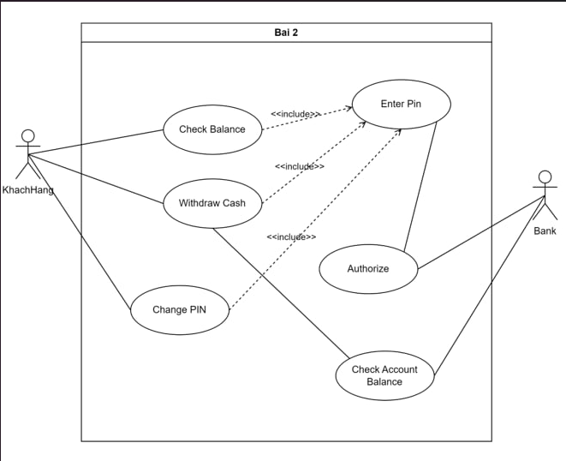

**Bài 3:**

Vẽ lại **qui trình nghiệp vụ:**

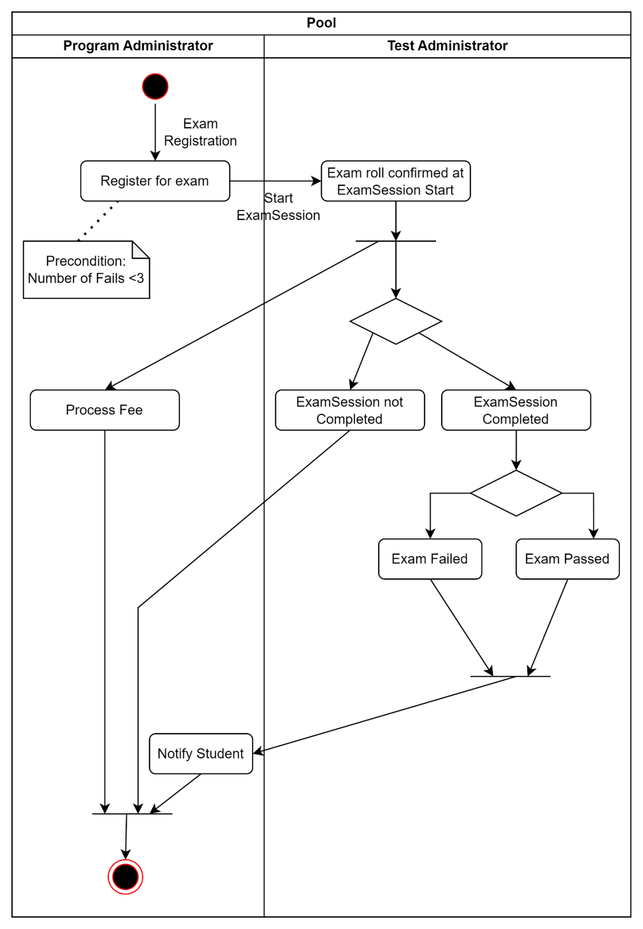

Dựa vào **Qui trình nghiệp vụ**, xác định:  
**1) Yêu cầu nghiệp vụ:**

### **1. Quản trị viên Chương trình (Program Administrator)**

* Quản trị viên có quyền **đăng ký thí sinh** tham gia kỳ thi.
* Hệ thống **tự động kiểm tra điều kiện tiên quyết** (số lần thi trượt không quá 3 lần) trước khi xác nhận đăng ký.
* Hệ thống cần **hỗ trợ quá trình thu phí thi trực tuyến** để tạo thuận lợi cho thí sinh và quản trị viên.

### **2. Quản trị viên Bài thi (Test Administrator)**

* Xác nhận **danh sách thí sinh tham gia** kỳ thi.
* Chỉ cho phép **những thí sinh đã đăng ký hợp lệ** vào phòng thi.
* **Giám sát kỳ thi** chặt chẽ, ghi nhận kết quả của từng thí sinh (đỗ/trượt) và thông tin về buổi thi (đã hoàn thành/chưa hoàn thành).
* **Tổng hợp và báo cáo kết quả kỳ thi** cho Quản trị viên Chương trình, đảm bảo thông tin chính xác và kịp thời.

**2) User Stories:**

### **Dành cho Quản trị viên Chương trình (Program Administrator):**

* **Là một quản trị viên chương trình,** tôi muốn **đăng ký thí sinh tham gia kỳ thi** một cách dễ dàng và nhanh chóng.
* **Là một quản trị viên chương trình,** tôi muốn **kiểm tra điều kiện tiên quyết** (số lần thi trượt < 3) trước khi cho phép thí sinh đăng ký để đảm bảo tính hợp lệ.
* **Là một quản trị viên chương trình,** tôi muốn **thu phí thi** từ thí sinh một cách an toàn và thuận tiện.
* **Là một quản trị viên chương trình,** tôi muốn **gửi thông báo kết quả thi** (đỗ/trượt) cho thí sinh sau khi kết thúc kỳ thi.
* **Là một quản trị viên chương trình,** tôi muốn **xem danh sách thí sinh đã đăng ký** để quản lý thông tin.
* **Là một quản trị viên chương trình,** tôi muốn **quản lý thông tin thí sinh** (thêm, sửa, xóa) khi cần thiết.

### **Dành cho Quản trị viên Bài thi (Test Administrator):**

* **Là một quản trị viên bài thi,** tôi muốn **xác nhận danh sách thí sinh** tham gia buổi thi để đảm bảo chỉ những thí sinh đã đăng ký mới được phép tham gia.
* **Là một quản trị viên bài thi,** tôi muốn **giám sát quá trình thi** để đảm bảo tính công bằng và tuân thủ quy định.
* **Là một quản trị viên bài thi,** tôi muốn **ghi nhận kết quả thi** (đỗ/trượt) của thí sinh một cách chính xác.
* **Là một quản trị viên bài thi,** tôi muốn **ghi nhận thông tin buổi thi** (đã hoàn thành/chưa hoàn thành) để theo dõi.
* **Là một quản trị viên bài thi,** tôi muốn **báo cáo kết quả thi** cho quản trị viên chương trình sau khi kết thúc buổi thi.

**3) Use Cases:**

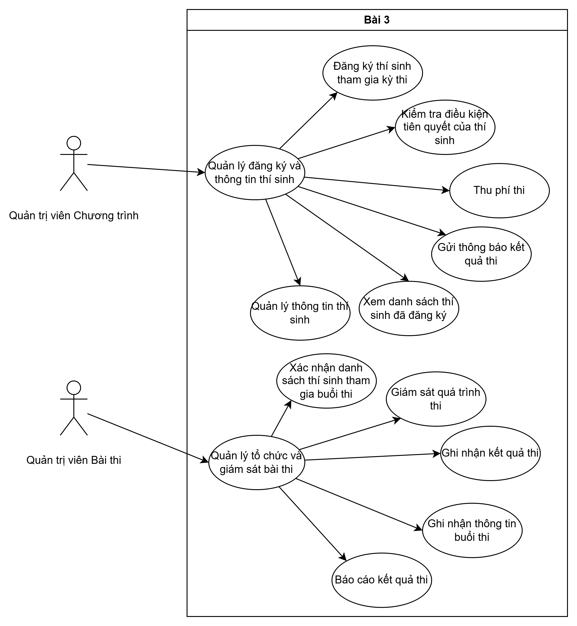

**Bài 4:**

Vẽ lại **quy trình nghiệp vụ:**

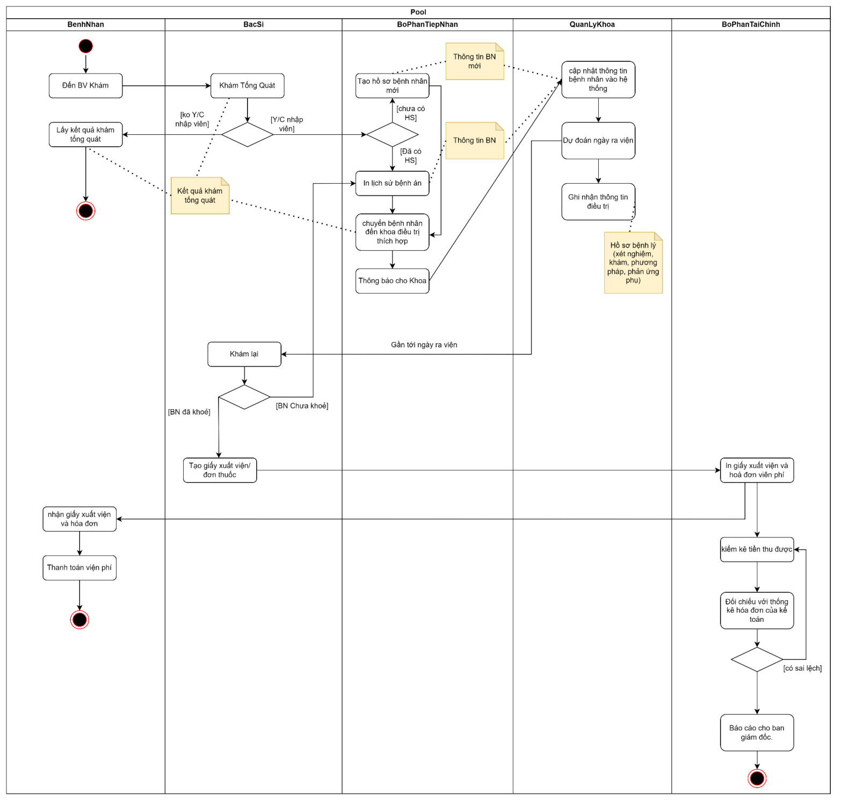

**1) Yêu cầu nghiệp vụ:**

Khi tiếp nhận bệnh nhân, hệ thống cần lưu trữ đầy đủ thông tin cá nhân và tiền sử bệnh, hỗ trợ tạo hồ sơ mới và tìm kiếm hồ sơ cũ, cũng như cho phép chuyển thông tin giữa các bộ phận.

* **Trong giai đoạn điều trị nội trú,** hệ thống cần cập nhật thông tin chi tiết về quá trình điều trị, dự đoán và cập nhật ngày xuất viện, đồng thời báo cáo tình trạng bệnh.
* **Khi bệnh nhân xuất viện,** hệ thống phải tích hợp với bộ phận tài chính để quản lý viện phí, tạo giấy xuất viện và hóa đơn.
* **Về quản lý tài chính,** hệ thống cần tạo báo cáo tài chính hằng ngày và hỗ trợ đối chiếu dữ liệu giữa các bộ phận, đảm bảo tính minh bạch và chính xác trong quản lý tài chính bệnh viện.

**2) User Stories:**

### **Dành cho Nhân viên Tiếp nhận**

* "Là nhân viên tiếp nhận, tôi muốn **tạo hồ sơ bệnh nhân mới** để lưu trữ thông tin."
* "Là nhân viên tiếp nhận, tôi muốn **tìm kiếm hồ sơ bệnh nhân cũ** để xem tiền sử bệnh."
* "Là nhân viên tiếp nhận, tôi muốn **chuyển bệnh nhân đến khoa điều trị**."

### **Dành cho Nhân viên Khoa & Bác sĩ**

* "Là nhân viên khoa, tôi muốn **cập nhật thông tin bệnh nhân** (lý lịch, bệnh lý)."
* "Là bác sĩ, tôi muốn **ghi nhận thông tin điều trị** vào hồ sơ bệnh lý."
* "Là bác sĩ, tôi muốn **dự đoán ngày xuất viện** cho bệnh nhân."
* "Là bác sĩ, tôi muốn **xem được lịch sử khám bệnh** của bệnh nhân."

### **Dành cho Nhân viên Tài chính & Kế toán**

* "Là nhân viên tài chính, tôi muốn **ghi nhận thanh toán viện phí**."
* "Là nhân viên tài chính, tôi muốn **tạo báo cáo tài chính hằng ngày**."
* "Là nhân viên kế toán, tôi muốn **thống kê hóa đơn**."
* "Là nhân viên tài chính, tôi muốn **đối chiếu dữ liệu với kế toán**."

**3) Use case**

